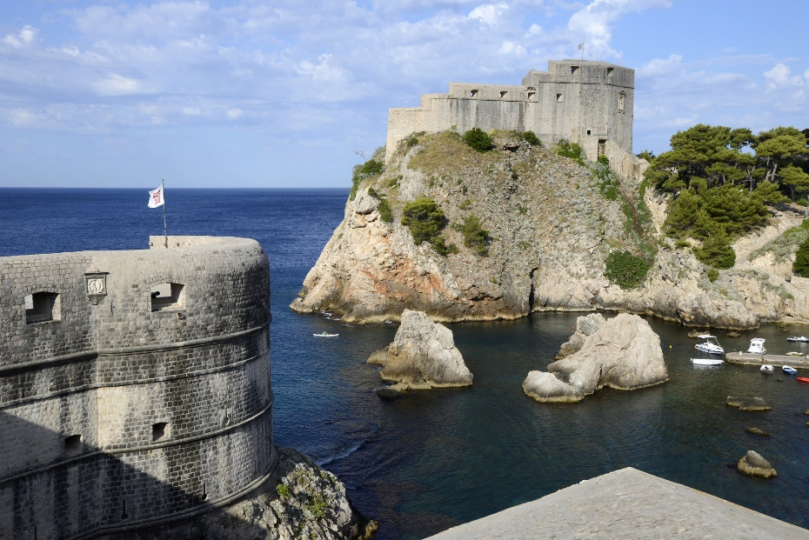 | 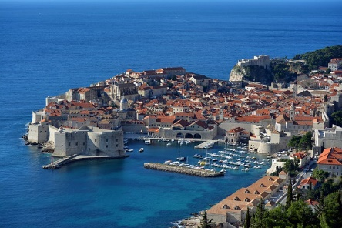
 | 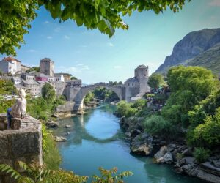
Perlas Balcánicas
11 días – 10 noches
Ljubljana, Split, Dubrovnik, Sarajevo, Zagreb

ITINERARIO
Ref. LCVSAT-PB
Salidas: MARTES Jun 25, Jul 09 23, Aug 20, Sep 03, Oct 01.
Vigencia: 01 de octubre del 2024.

DÍA 1 - MARTES / LJUBLJANA
Llegada al aeropuerto de Ljubljana y traslado al hotel. A las 19.30 hrs reunión informativa en la recepción del hotel con nuestro guia. Alojamiento.

DÍA 2 MIÉRCOLES / LJUBLJANA - POSTONJA - BLED – LJUBLJANA
Desayuno y continuación del recorrido con rumbo a Postojna, famosa por sus cuevas de estalactitas. La visita se efectuará en tren turístico minero pasando por las cuevas conocidas como Salón de Baile y Paraíso. Lo más sobresaliente es la cueva abovedada llamada la Sala de Conciertos. Continuamos hacia el poblado de Bled con su icónico lago y su pequeña isla considerada como la foto más reproducida de Eslovenia. Regreso a Ljubljana y alojamiento.

DÍA 3 - JUEVES / LJUBLJANA- ZADAR – SPLIT
Después de desayunar seguimos nuestro viaje hacia Zadar, ciudad que fue el centro administrativo de la Dalmacia Bizantina, alcanzando su fama en toda Europa en el siglo XVII. A nuestra llegada, visitaremos las ruinas del Forum Romanum y la Iglesia de de San Donato del siglo IX. Continuamos nuestro recorrido hacia la principal ciudad de la región de Dalmacia – Split. Alojamiento.

DÍA 4 - VIERNES / SPLIT
Desayuno y visita de la ciudad de Split, que nació desde el colosal palacio del emperador romano Diocleciano. Paseando entre sus plazas y a lo largo de su cautivador paseo marítimo en el mar Adriático, descubriremos esta ciudad llena de vida. Como lugares relevantes destacamos: el Vestíbulo del Palacio, el Peristilo, el campanario de la Catedral de San Domnius, el Templo de Jupiter. Alojamiento.

DÍA 5 - SÁBADO / SPLIT – DUBROVNIK
Después del desayuno salimos hacia Dubrovnik por la escarpada costa dálmata, con un paisaje encantador de miles de islas a orillas del mar Adriático. Llegada y visita de la antigua ciudad, también declarada Patrimonio Universal de la UNESCO. Puntos de particular interés son la Iglesia Franciscana del siglo XIV, el Palacio del Rector, la Catedral y el Monasterio Dominico. Una obra maestra del Renacimiento que sirvió de defensa a los ciudadanos es la Torre Minceta, la más grande de la muralla de Dubrovnik y la mejor conservada en Europa. Alojamiento.

DÍA 7 - LUNES / DUBROVNIK - MEDJUGORJE - MOSTAR – SARAJEVO
Desayuno y salida hacia Bosnia-Herzegovina con parada en Medjugorje, lugar de peregrinación por las más recientes apariciones de la Virgen María. Continuación a Mostar, antigua capital y ciudad emblemática en la guerra de Bosnia 1992-1995 por la destrucción del Puente Viejo reconstruido en 2004. La ciudad es desde hace siglos un gran crisol en el que se funden diferentes culturas y religiones que se manifiesta en una pacífica convivencia. El casco antiguo es la parte más visitada, con sus calles medievales con pequeñas tiendas de artesanía propia de la región. Continuación a Sarajevo, capital de Bosnia y Herzegovina. La ciudad es sede religiosa del Muftí Supremo de los musulmanes, del Obispo Metropolitano, de la Iglesia Ortodoxa serbia y sede arzobispal de la Iglesia Católica. Igualmente cobró fama internacional por el asesinato del archiduque Francisco Fernando de Austria (1914) que acabó siendo el detonante para el estallido de la Primera Guerra Mundial. Alojamiento.

DIA 8 - MARTES / SARAJEVO
Desayuno y visita de la ciudad que fascina por su multinacionalidad ya que va paralelo con una pletórica diversificación cultural de muchos siglos que se hace patente en uno de los mayores atractivos arquitectónicos, la afamada Mezquita Husfreg Beg del siglo XVII con su magnífica ornamentación estalactita bajo la cúpula. Visitamos igualmente el pintoresco bazar «Bas Carsija» del siglo XV, situado en el núcleo histórico de la ciudad, el Barrio Austro-Húngaro y el estadio olímpico. Tarde libre para compras. Alojamiento.

DÍA 9 - MIÉRCOLES / SARAJEVO – ZAGREB
Desayuno y salida a Zagreb, capital de Croacia. Llegada y paseo por el casco antiguo donde destacan el Palacio de Gobierno, la Catedral de San Esteban y la Iglesia de San Marcos.

DÍA 10 - JUEVES / ZAGREB
Desayuno y día libre. Excursión opcional a los Lagos Plitvice. (no incluida). Alojamiento.

DÍA 11 - VIERNES / ZAGREB
Desayuno y traslado al aeropuerto.

Fin de nuestros servicios

PRECIOS POR PERSONA EN EUROS
Salidas disponibles: Jun 25, Jul 09 23, Aug 20, Sep 03, Oct 01.

TIPO DE HABITACIÓN | PRECIO EN EUROS
DOBLE | € 2,495
SENCILLA | € 3,495

EL PRECIO INCLUYE:
- 10 noches alojamiento hotelería central de 4*sup y 5*.
- Desayuno buffet.
- Traslados de llegada y salida.
- Traslados durante el recorrido en autobuses de última generación y máximo comfort
- Visita a las cuevas de Postojna en tren turístico
- Visita a las ruinas del Forum Romanum y la Iglesia de de San Donato del siglo IX. En ZADAR
- Visita por la ciudad Split
- Visita por la ciudad de Dubrovnik
- Visita de Medjugorje
- Visita panorámica por la ciudad de Mostar
- Visita de la ciudad multinacionalidad de SARAJEVO
- Visita por el casco antiguo de Zagreb
- Maleteros en los hoteles.
- Guías expertos de habla hispana y guías locales licenciados.

NO INCLUYE:
- Vuelos internacionales.
- Alimentos, ni bebidas no mencionadas en el itinerario.
- Propinas a choferes y guías.
- Gastos de índole personal.
- Seguro de asistencia en viajes, sugerimos adquirir uno al momento de iniciar la reservación.

HOTELES PREVISTOS O SIMILARES

CIUDAD | HOTEL
LJUBLJANA | GRAND PLAZA * * * *(*)
SPLIT | HOTEL ATRIUM * * * * *
DUBROVNIK | DUBROVNIK PALACE * * * * *
SARAJEVO | PRESIDENT * * * * (*)
ZAGREB | HOTEL SHERATON * * * * (*)

LEGALES:
- Precios por persona en EUROS pagaderos al tipo de cambio del día de la operación, sujetos a cambio, disponibilidad y confirmación de las tarifas en convenio cotizadas. Aplican restricciones. No aplica temporada alta, semana santa, verano, puentes, feriados, navidad y fin de año.
- Itinerario válido al 01 de octubre de 2024, aplican salidas programadas.
- El precio aplica viajando dos o más pasajeros juntos.
- Los costos presentados en este itinerario aplican únicamente para pago con depósito o transferencia.
- Es obligación del pasajero tener toda su documentación de viaje en regla, pasaporte, visas, prueba PCR, vacunas y demás requisitos que pudieran exigir las autoridades migratorias y sanitarias de cada país.
- Para pasajeros con pasaporte mexicano es requisito tener pasaporte con una vigencia mínima de 6 meses posteriores a la fecha de regreso.
- Itinerario meramente referencial, puede sufrir cambios o variaciones dependiendo de la disponibilidad de servicios y tarifas en convenio solicitadas al momento de la reserva, de acuerdo con cuestiones climatológicas, epidemiológicas, religiosas o conflictos internos dentro del destino que se encuentren ajenos a la empresa.
- Se recomienda adquirir un SEGURO DE ASISTENCIA EN VIAJE de cobertura amplia. Consulte a su asesor experto.

GASTOS DE CANCELACIÓN:
La cancelación tendrá que ser solicitada por escrito vía correo electrónico.
Una vez recibida se dará contestación en un lapso no mayor a 48 horas.
Cualquier boleto aéreo una vez emitido es NO REEMBOLSABLE.
Cancelación 20 días naturales antes de la fecha de llegada NO habrá reembolso alguno. Las condiciones de cancelación pueden ser modificadas una vez confirmada la reserva.

